23 viernes. Feria de la 33a. San Clemente I, papa y mártir
Dios nuestro, que en el amor a ti y a nuestro prójimo has querido resumir toda tu ley, concédenos descubrirte y amarte en nuestros hermanos para que podamos alcanzar la vida eterna. Por nuestro Señor Jesucristo... Amén.
Macabeos 4, 36-37. 52-59
Salmo Responsorial 1 Crónicas 29 Bendito seas, Señor, Dios nuestro.
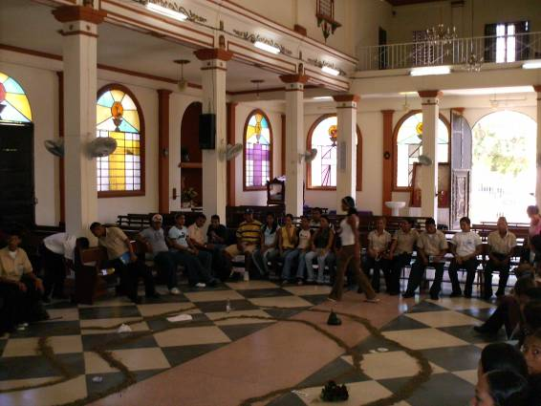
Lucas 19, 45-48 Mi casa es casa de oración. “Aquel día, Jesús entró en el templo y comenzó a echar fuera a los que vendían y compraban allí, diciéndoles: Está escrito: Mi casa es casa de oración; pero ustedes la han convertido en cueva de ladrones. Jesús enseñaba todos los días en el templo. Por su parte, los sumos sacerdotes, los escribas y los jefes del pueblo intentaban matarlo, pero no encontraban cómo hacerlo, porque todo el pueblo estaba pendiente de sus palabras”
«Mi casa será Casa de oración»
- Jesús denuncia lo que los hombres han convertido el templo.
- Lo han desfigurado.
- Lo han comercializado.
- La han arreglado a nuestra manera, a nuestra medida.
- Dejando a un lado la experiencia espiritual.
- Y una casa de oración es confianza
- Escucha y abandono en la palabra de Dios.
- Lugar que nos abre al encuentro con Dios.
No se acuerdan que son templos de Dios
El templo era para ellos
- El corazón del poder económico, social, político y religioso del pueblo judío.
- Allí enseñaba Jesús todos los días.
- No era cualquier enseñanza. Era una confrontación profética con las autoridades del templo.
- De ahí que lo busquen para matarlo.
- Y para chocarlo permiten que sea habitado por malhechores.
Jesús llama a la purificación
- Nos pide que tomemos una decisión.
- Látigo, derribó las mesas de los cambistas
- No es una llamada a la violencia.
- Antes de sentarnos a la mesa debemos lavarnos las manos.
- Antes anunciar la Buena Nueva debemos purificar el templo.
- ¿Pero quienes?
- El pueblo, que está pendiente de su palabra;
- Los dirigentes, que traman acabar con él como sea.
Adviento es el mejor momento
- Para dejarse purificar por el Señor
- Para hacer silencio y tomar consciencia.
- Para tomar la palabra de Dios y decernir la verdad de nuestra responsabilidad.
- Para entrar al templo sabiendo que allí está Dios sacramentalmente

diosbendice1@cantv.net

